Міністерство освіти і науки України

Національний університет «Львівська політехніка»

Кафедра систем штучного інтелекту



**Звіт**

**про виконання лабораторних та практичних робіт блоку № 4**

На тему:  «Одновимірні масиви. Двовимірні Масиви. Вказівники та Посилання. Динамічні масиви. Структури даних. Вкладені структури. Алгоритми обробки та робота з масивами та структурами.»

***з дисципліни:*** «Мови та парадигми програмування»

до:

ВНС Лабораторної Роботи №4

ВНС Лабораторної Роботи №5

Алготестер Лабораторної Роботи №2

Алготестер Лабораторної Роботи №3

Практичних Робіт №4

**Виконала:**

Студентка групи ШІ-13

Гошовська Діана Олегівна

# **Тема роботи:**

Ознайомлення з теорією про одновимірні та двовимірні масиви. Дослідження структур даних та алгоритмів їх обробки. Робота із вказівниками та посиланнями.

# **Мета роботи:**

Ознайомитися з навчальною теорією про масиви та їх різновид, роботу із вказівниками і посиланнями та принцип їхньої роботи в коді, використавши для цього доступні джерела інформації; закріпити отриманні знання на практичних заняттях; оформити звіт до лабораторної роботи №4.

# **Теоретичні відомості:**

1. Теоретичні відомості з переліком важливих тем:

* Тема №1: Ознайомлення з теорією про одновимірні, двовимірні та динамічні масиви.
* Тема №2: Дослідження структур даних та алгоритмів їх обробки.
* Тема №3: Робота із вказівниками та посиланнями.

1. Індивідуальний план опрацювання теорії:

* Тема №1: Ознайомлення з теорією про одновимірні, двовимірні та динамічні масиви.
  + Джерела Інформації
    - Документ: <https://vns.lpnu.ua/pluginfile.php?file=%2F1116827%2Fmod_resource%2Fcontent%2F1%2Fkonspekt_lekcyi_ukr_1.pdf>
    - Відео:  
      <https://www.youtube.com/watch?v=-TkoO8Z07hI>
  + Що опрацьовано:
    - Опрацьовано джерела, що містять інформацію про масиви та методи їх застосування у коді.
    - Закріплено отриману інформацію, використавши її для виконання завдань.
* Статус: Ознайомлена
  + Початок опрацювання теми: 26.10.2023
  + Звершення опрацювання теми: 06.11.2023
* Тема №2: Дослідження структур даних та алгоритмів їх обробки.
  + Джерела Інформації:
    - Документ - <https://vns.lpnu.ua/pluginfile.php?file=%2F1116827%2Fmod_resource%2Fcontent%2F1%2Fkonspekt_lekcyi_ukr_1.pdf>
    - Стаття: <https://www.w3schools.com/cpp/cpp_structs.asp>
  + Що опрацьовано:
    - Опрацьовано інформацію про роботу структури даних та їх імплементацію в програмі.
    - Закріплено отриману інформацію, використавши її для виконання завдань.
  + Статус: Ознайомлена
  + Початок опрацювання теми: 25.11.2023
  + Звершення опрацювання теми: 02.12.2023
* Тема №3: Робота із вказівниками та посиланнями.
  + Джерела Інформації:
    - Документ - <https://vns.lpnu.ua/pluginfile.php?file=%2F1116827%2Fmod_resource%2Fcontent%2F1%2Fkonspekt_lekcyi_ukr_1.pdf>
    - Відео 1:  
      <https://www.youtube.com/watch?v=-TkoO8Z07hI>
    - Відео 2:  
      <https://youtu.be/2ybLD6_2gKM?si=rtkfpMeIhpUJwo7b>
  + Що опрацьовано:
    - Опрацьовано інформацію про принцип роботи із вказівниками та посиланнями на змінні.
    - Закріплено отриману інформацію під час написання кодів.
  + Статус: Ознайомлена
  + Початок опрацювання теми: 16.11.2023
  + Звершення опрацювання теми: 21.11.2023

# **Виконання роботи:**

## **1. Опрацювання завдання та вимог до програм та середовища:**

Завдання №3: написання коду до VNS Lab 4

* Варіант завдання: 9
* Деталі завдання:   
  1) Сформувати одновимірний масив цілих чисел, використовуючи генератор

випадкових чисел.

2) Роздрукувати отриманий масив.

3) Знищити перший елемент із заданим значенням.

4) Зсунути масив циклічно на К елементів вправо.

5) Роздрукувати отриманий масив.

* Важливі деталі для врахування в імплементації програми: зрозуміти принцип роботи з одновимірними масивами та пояснити отримані результати.

Завдання №4: написання коду до VNS Lab 5

* Варіант завдання: 9
* Деталі завдання: Написати функцію для обчислення суми елементів квадратної матриці, які розташовані нижче головної діагоналі. З її допомогою знайти максимальне

значення такої суми в n матрицях.

* Важливі деталі для врахування в імплементації програми: виконати завдання, використати знання про функції, та пояснити отримані результати.

Завдання №5: написання коду до Algotester Lab 2v3

* Варіант завдання: 3
* Деталі завдання: Вам дано масив цілих чисел розміром N, на першій та останній клітинці розміщено по дрону. Вони одночасно злітають. На початку кожного ходу швидкість дрону стає рівною значенню клітинки, у якій він знаходиться. Тобто лівий дрон у першу секунду з клітинки з індексом 1 перелетить у клітинку з індексом a1, тобто його наступна позиція рахується як поточна позиція + число у поточній позиції (перегляньте пояснення для візуалізації) Правий робить аналогічно в протилежну сторону. Вони це роблять до моменту, коли трапиться одна з зазначених подій:
  + Якщо 2 дрони опиняються в одній клітинці - ви виводите Collision.
  + Якщо лівий дрон опиниться справа від правого - це Miss
  + У випадку якщо вони зупиняться один навпроти одного, тобто у клітинках ai та ai+1 - виведіть Stopped

Врахуйте, що перевіряти треба також до зльоту.

* Важливі деталі для врахування в імплементації програми: дотримуватися умов завдання.

Завдання №6: написання коду до Algotester Lab 3v2

* Варіант завдання: 2
* Деталі завдання: Вам дано 2 масиви розміром N та M. Значення у цих масивах унікальні. Ваше завдання вивести у першому рядку кількість елементів, які наявні в обох масивах одночасно, у другому кількість унікальних елементів в обох масивах разом.
* Важливі деталі для врахування в імплементації програми: дотримуватися умов завдання.

Завдання №7: написання коду Class Practice Task

* Деталі завдання: реалізувати програму, яка перевіряє, чи дане слово чи число є паліндромом за допомогою рекурсії.
* Важливі деталі для врахування в імплементації програми: зрозуміти принцип роботи функцій та використати їх.

Завдання №8: написання коду Self-Practice Task 1

* Деталі завдання: написати код, використовуючи закріплені раніше знання про функції, масиви та вказівники.
* Важливі деталі для врахування в імплементації програми: використати здобуті знання на практиці.

Завдання №9: написання коду Self-Practice Task 2

* Деталі завдання: написати код, використовуючи закріплені раніше знання про функції, масиви та вказівники.
* Важливі деталі для врахування в імплементації програми: використати здобуті знання на практиці.

## **2. Дизайн та планована оцінка часу виконання завдань:**

Програма №3: VNS Lab 4

* Планований час на реалізацію: 2 години.
* Важливі деталі для врахування в імплементації: використати функції для виконання завдання.

Програма №4: VNS Lab 5

* Планований час на реалізацію: 1 година.
* Важливі деталі для врахування в імплементації: використати функцію для обчислення суми елементів матриці під головною діагоналлю та пояснити отримані результати.

Програма №5: Algotester Lab 2v3

* Планований час на реалізацію: 3 години.
* Важливі деталі для врахування в імплементації: використати знання про масиви та дотримуватися умов завдання.

Програма №6: Algotester Lab 3v2

* Планований час на реалізацію: 1 година.
* Важливі деталі для врахування в імплементації: дотримуватися умов завдання.

Програма №7: Class Practice Task

* Блок-схема

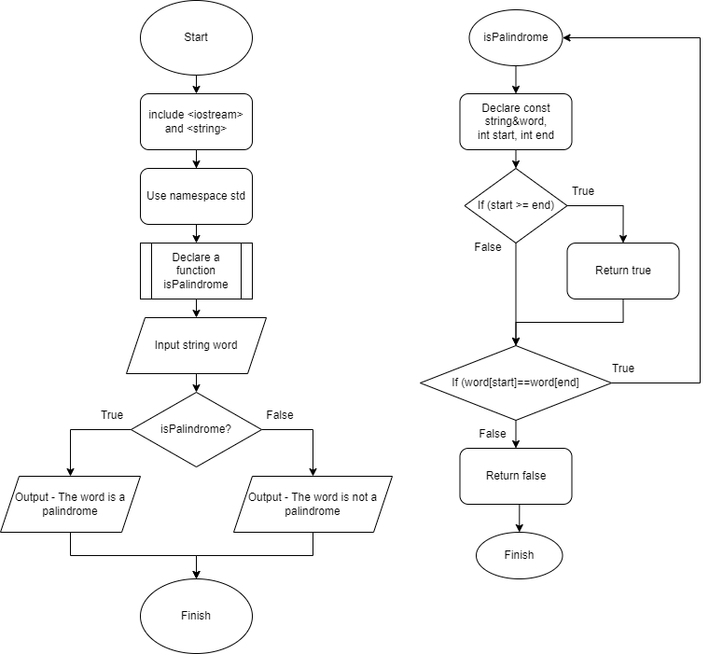

Figure Flowchart

* Планований час на реалізацію: 1 година.
* Важливі деталі для врахування в імплементації: використати знання про функції та масиви для виконання завдання.

Програма №8: Self-Practice Task 1

* Планований час на реалізацію: 2 години.
* Важливі деталі для врахування в імплементації: використати здобуті знання на практиці.

Програма №8: Self-Practice Task 2

* Планований час на реалізацію: 1 година.
* Важливі деталі для врахування в імплементації: використати здобуті знання на практиці.

## **3. Код програм з посиланням на зовнішні ресурси:**

Завдання №3: VNS Lab 4

https://github.com/artificial-intelligence-department/ai_programming_playground/pull/709/files#diff-d36e16cd98d4e72be9d0c210403504c62e380ebb2408ebc517a12cb6344a47bb

#include <iostream>

#include <stdlib.h>

using namespace std;

int form(int a[100]) //задаємо кожен елемент масиву

{

    int n, k;

    cout<<"\nEnter n: ";

    cin>>n;

    cout<<"\nEnter k: ";

    cin >>k;

    for(int i=0;i<n;i++){

        a[i]=rand()%100;

    }

    return n;

}

void print(int a[100],int n) //виводить кожен елемент масиву

{

    for(int i=0;i<n;i++)

    cout<<a[i]<<" ";

    cout<<"\n";

}

void Dell(int a[100],int&n) //видаляє перший елемент масиву

{

    int j=0,i,b[100];

    for(i=0;i<n;i++)

    if(a[i]!=a[0]){

        b[j]=a[i];j++;

    }

    n=j;

    for(i=0;i<n;i++)

        a[i]=b[i];

}

int main()

{

    int a[100];

    int n, k;

    n=form(a);

    print(a,n);

    Dell(a,n);

    for (int i = 0; i < k; ++i) { //кількість зсувів

        int temp = a[n - 1]; //temp = останній елемент

        for (int j = n - 1; j > 0; --j) { //проходимося по кожному елементу масиву з кінця

            a[j] = a[j - 1]; //пересуваємо елементи, а перший елемент набуває значення останнього

        }

        a[0] = temp;

    }

    print(a,n);

    return 0;

}

Ввід програми VNS Lab 4

Завдання №4: VNS Lab 5

https://github.com/artificial-intelligence-department/ai_programming_playground/pull/709/files#diff-833548db41b16b15ed7f2f292a4427a68b43c160c1ba9284d1b75d0bd1eebd2b

#include <iostream>

using namespace std;

int Sum(int n, int array[100][100]);

int main(){

    int N, sum = 0;

    cin >> N;

    int arr[100][100];

    for (int i = 0; i < N; i++){

        for (int j = 0; j < N; j++){

            cin >> arr[i][j];

        }

    }

    for (int i = 0; i < N; i++){

        for (int j = 0; j < N; j++){

            cout << arr[i][j] << "  ";

        }

        cout << endl;

    }

    sum = Sum(N, arr);

    cout << sum;

    return 0;

}

int Sum(int n, int array[100][100]){

    int summa = 0;

    for (int i = 1; i < n; i++){

        for (int j = 0; j < i; j++){

            summa += array[i][j];

        }

    }

    return summa;

}

Ввід програми VNS Lab 5

Завдання №5: Algotester Lab 2v3

https://github.com/artificial-intelligence-department/ai_programming_playground/pull/709/files#diff-2c2c611b5ce5afa66f3280ba1da941597b02807607c16545095f892fa496c700

#include <iostream>

#include <vector>

using namespace std;

int main(){

    int N;

    //cout << "Enter the size of array: ";

    cin >> N;

    vector<int> cell(N);

    for (int a = 0; a<N; a++){

        //cout << "Enter the " << a+1 << " element of cells: ";

        cin >> cell[a];

    }

    int drone1 = 0, drone2 = N-1;

    if (drone1==drone2){

        cout << drone1+1 << endl;

        cout << drone2+1 << endl;

        cout << "Collision";

    }

    else if (drone2==drone1+1){

        cout << drone1+1 << endl;

        cout << drone2+1 << endl;

        cout << "Stopped";

        }

    else if (drone1 > drone2){

        cout << drone1+1 << endl;

        cout << drone2+1 << endl;

        cout << "Miss";

        }

    else {

        while (drone1 <= N-1 && drone2 >= 0){

        drone1+=cell[drone1];

        drone2-=cell[drone2];

        if (drone1==drone2){

            cout << drone1+1 << endl;

            cout << drone2+1 << endl;

            cout << "Collision";

            break;

        }

        else if (drone2==drone1+1){

            cout << drone1+1 << endl;

            cout << drone2+1 << endl;

            cout << "Stopped";

            break;

        }

        else if (drone1 > drone2){

            cout << drone1+1 << endl;

            cout << drone2+1 << endl;

            cout << "Miss";

            break;

        }

    }

    }

    return 0;

}

Ввід програми Algotester Lab 2v3

Завдання №6: Algotester Lab 3v2

https://github.com/artificial-intelligence-department/ai_programming_playground/pull/709/files#diff-3058a74550e910159ca9ae58d050d2718a5de959bc41891c181fc1d94bd06233

#include <iostream>

using namespace std;

int main(){

    int N, M, counter1 = 0, counter2 = 0;

    cin >> N; //розміри масивів

    int arr1[N]={0};

    for (int i = 0; i < N; i++){

        cin >> arr1[i];

    }

    cin >> M;

    int arr2[M]={0};

    for (int i = 0; i < M; i++){

        cin >> arr2[i];

    }

    //sameElements

    for (int i = 0; i < N; i++){

        for (int j = 0; j < M; j++){

            if (arr1[i]==arr2[j]){

                counter1++;

            }

        }

    }

    //uniqueElements

    counter2=N+M-counter1;

    cout << counter1 << endl;

    cout << counter2 << endl;

    return 0;

}

Ввід програми Algotester Lab 3v2

Завдання №7: Class Practice Task

https://github.com/artificial-intelligence-department/ai_programming_playground/pull/709/files#diff-33d55fca5844624ff3f170e596380d3588b3cd278ece0c1ae2a306cbffc339ea

#include <iostream>

#include <string>

using namespace std;

bool isPalindrome(const string& word, int start, int end);

int main(){

    string word;

    cout << "Enter a number or word to check if it's a palindrome: ";

    cin >> word;

    if (isPalindrome(word, 0, word.length()-1)){

        cout << "It's a palindrome";

    }

    else{

        cout << "It's not a palindrome";

    }

    return 0;

}

bool isPalindrome(const string& word, int start, int end){

    if (start>=end){

        return true;

    }

    if (word[start]==word[end]){

        return isPalindrome(word, start+1, end-1);}

    return false;

}

Ввід програми Class Practice Task

Завдання №8: Self-Practice Task 1 (Algotester Lab 3v3)

https://github.com/artificial-intelligence-department/ai_programming_playground/pull/709/files#diff-319634dc25de1c8280994c89e3198c1273582e4c257d187b7d5ad46493a52868

#include <iostream>

#include <string>

using namespace std;

int main(){

    string S = {""}, Scomp = {""};

    string counterToStr;

    char current;

    int counter = 1;

    cin >> S;

    for(int i = 1; i <= S.length(); i++){

        current = S[i-1];

        if (S[i] == current){

            counter++;

        }

        else{

            Scomp += current;

            if(counter > 1){

                counterToStr = to_string(counter);

                Scomp += counterToStr;

            }

            counter = 1;

        }

    }

    cout << Scomp;

    return 0;

}

Ввід програми Self-Practice Task 1

Завдання №9: Self-Practice Task 2 (Algotester #0531)

https://github.com/artificial-intelligence-department/ai_programming_playground/pull/709/files#diff-9a2d5ba0a09c7aafc80062bca3be0d53ce4ff05641e9361b0f4e3ceb324205f9

#include <iostream>

#include <algorithm>

using namespace std;

int main(){

    int k, n, counter=0; //гроші та атракціони

    cin >> k >> n;

    int arr[n]={0};

    for (int i = 0; i < n; i++){

        cin >> arr[i]; //ціна атракціону

    }

    int st = sizeof(arr)/sizeof(arr[0]);

    sort(arr, arr+st);

    for (int i = 0; i < n; i++){

        if (k<arr[i]){

            break;

        }

        k=k-arr[i];

        counter++;

    }

    cout << counter;

}

Ввід програми Self-Practice Task 2

## **4. Результати виконання завдань, тестування та фактично затрачений час:**

Завдання №3: VNS Lab 4

Enter n: 6

Enter k: 2

41 67 34 0 69 24

69 24 67 34 0

Вивід програми VNS Lab 4

Час затрачений на виконання завдання: 2 години.

Завдання №4: VNS Lab 5

Enter the size of matrix: 4

1 2 3 4 5 6 7 8 9 10 11 12 13 14 15 16

1 2 3 4

5 6 7 8

9 10 11 12

13 14 15 16

The sum of elements under the main diagonal is 66

Вивід програми VNS Lab 5

Час затрачений на виконання завдання: 1 година.

Завдання №5: Algotester Lab 2v30

12

1 2 4 1 2 2 4 3 2 1 1 3

5

3

Miss

10

1 3 1 1 5 1 1 3 1 2

5

5

Collision

10

1 3 1 1 5 1 1 2 1 2

5

6

Stopped

Вивід програми Algotester Lab 2v3

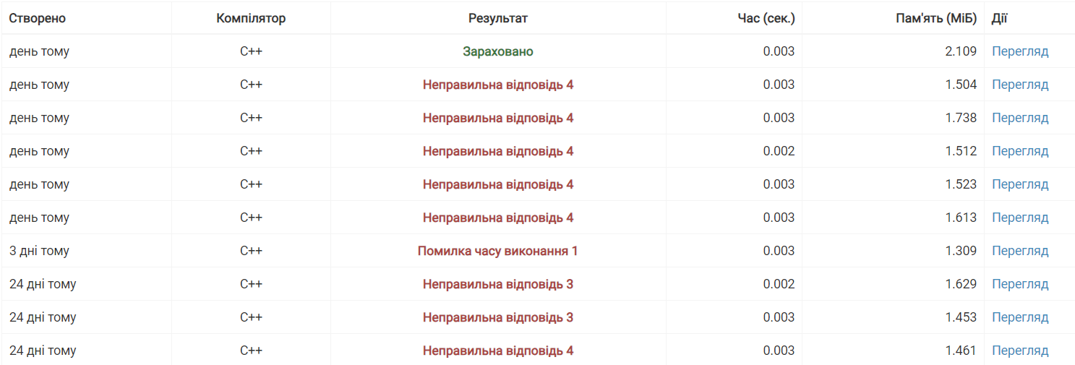

Figure : Результат тестів з Algotester Lab 2v3

Час затрачений на виконання завдання: 3 години.

Завдання №6: Algotester Lab 3v2

6

2 1 3 3 5 4

6

3 6 7 8 0 0

2

10

Вивід програми Algotester Lab 3v2

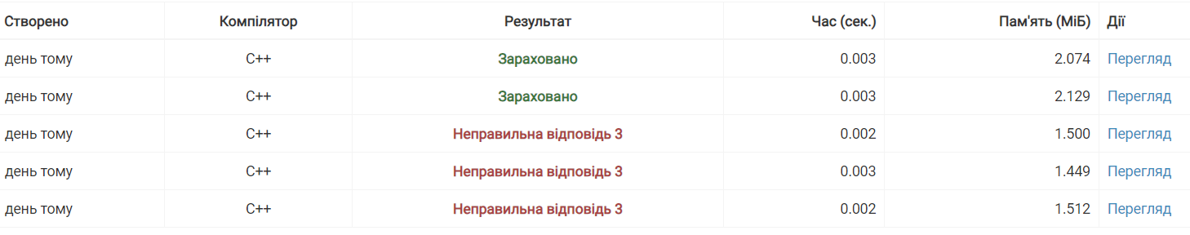

Figure : Результат тестів з Algotester Lab 3v2

Час затрачений на виконання завдання: 1 година.

Завдання №7: Class Practice Task

Enter a number or word to check if it's a palindrome: level

It's a palindrome

Enter a number or word to check if it's a palindrome: water

It's not a palindrome

Вивід програми Class Practice Task

Час затрачений на виконання завдання: 2 години.

Завдання №8: Self-Practice Task 1 (Algotester Lab 3v3)

ABBBGGNNNNNN

AB3G2N6

AAAABBBCCD

A4B3C2D

Вивід програми Self-Practice Task 1 (Algotester Lab 3v3)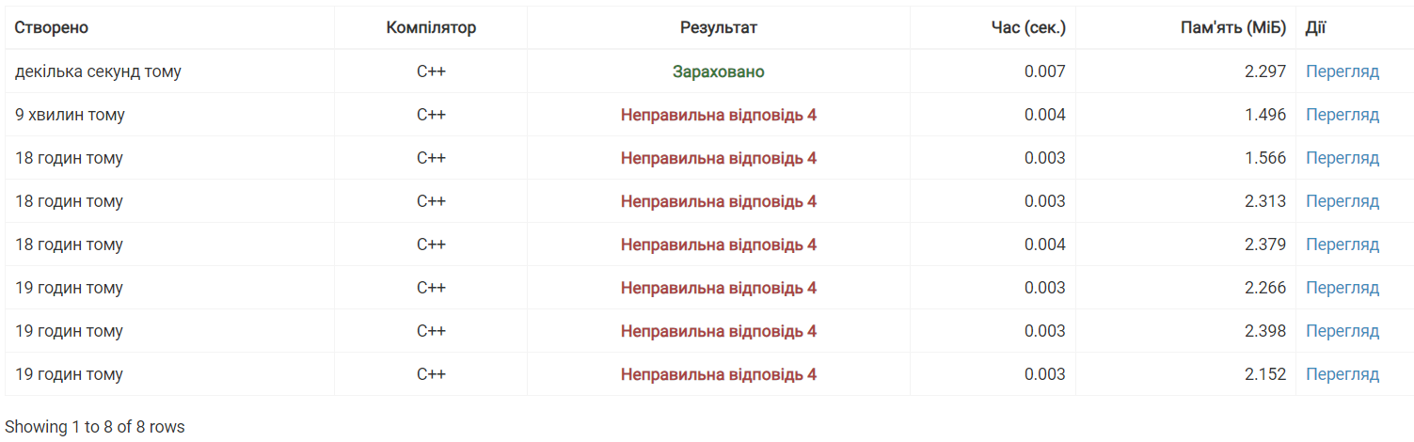

Figure : Результат тестів з Algotester Lab 3v3

Час затрачений на виконання завдання: 2 години.

Завдання №9: Self-Practice Task 2 (Algotester #0531)

20 6

2 5 7 3 9 6

4

10 4

5 3 9 1

3

Вивід програми Self-Practice Task 2 (Algotester #0531)

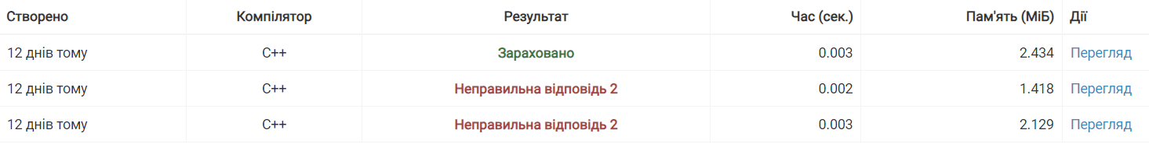

Figure : Результат тестів з Algotester #0531

Час затрачений на виконання завдання: 0,5 години.

# **Висновки:**

В ході виконання лабораторної роботи №4 я ознайомилася з навчальною теорією про масиви та їх різновид, а також дослідила властивості вказівників та посилань; це дало мені можливість покращити знання програмування на мові C++. Виконала чотири лабораторних завдання із обчисленням значень виразів із застосуванням знань про масиви. Написала два коди для самостійної практики у середовищі Algotester, а також виконала практичне завдання, використовуючи у коді рекурсію. Оформила звіт за зразком. Ця лабораторна робота розвинула мої навички розуміння роботи комп’ютера з кодом, принцип побудови блок-схем та написання програм на мові C++.